ИНДИКАТОР
ГЕОФИЗИЧЕСКИХ АНОМАЛИЙ
ИГА-1М.

Паспорт и руководство по эксплуатации

4224-001-39960437-2007 ПС

4224-001-39960437-2007 РЭ

20__ г.

Сведения об авторских правах.

- Автор изобретения и разработчик индикатора:
Кравченко Юрий Павлович,
Российская Федерация, г. Уфа.
- Прибор обладает патентной чистотой на территории РФ и защищен следующими документами:
а. Авторское свидетельство СССР
№ 1828268 от 13.10.92 г.
б.Свидетельство на полезную модель
№ 2448 от 16.05.96 г.
в. Патент № 2080605 от 27.05.97 г.
г. Патент № 2119680 от 27.09.98 г.

Сведения о соответствии
действующим нормативным документам РФ.

Сертификат соответствия № РОСС RU.АЯ36.В08870 от 27.04.2001 г.
№РОСС RU.АЯ36.Н07346 от 27.12.2004г.
№РОСС RU.АЯ36.Н22390 от 19.12.2007г.
№РОСС RU.АЯ36.Н25891 от 6.12.2010 г.
№РОСС RU.МН10.Н00024 от 21.11.12 г.
ПРИБОР ИГА-1М

ПАСПОРТ

1. Назначение
Прибор ИГА – 1М предназначен для:
- обнаружения в квартирах и производственных помещениях геофизических аномалий (геопатогенных зон) в виде сетей Хартмана и Курри;
-определения в помещениях аномальных зон, происхождение которых неизвестно, представляющих собой небольшие пятна, полосы или обширные зоны;
- определения границ технопатогенных зон, возникающих из-за наличия в подвалах и нижних этажах здания, под исследуемым помещением, массивных металлических предметов и оборудования ( холодильники, телевизоры, компьютеры).
- для подземной разведки карстовых пустот, разломов, оползней, водяных жил, являющихся мощными геопатогенными зонами.
- для поиска металлических и неметаллических трубопроводов (в том числе полиэтиленовых), находящихся под землей или снежным покровом.

2. Принцип действия
Прибор является высокочувствительным селективным измерителем электромагнитного поля, настроенный на фиксированную частоту естественного излучения геомагнитного поля Земли в диапазоне сверхдлинных волн и представляет собой автономное устройство с независимым источником питания от аккумулятора.
В качестве входного параметра в приборе используется фазовый сдвиг на частоте приема, величина которого изменяется на границе перехода сред грунт-вода, грунт-пустота.

3. Технические характеристики

  - точность обнаружения Сетей Хартмана, Курри– 0,2 м.,
  - точность обнаружения границы водяной жилы– 0,2 м.,
  - подтвержденная бурением глубина обнаружения пустот 300м,
водяных жил -60 м;
  - потребляемая мощность 5 Вт не более;
  - вес комплекта прибора не превышает 2,3 кг (без аккумулятора);
  - работоспособность обеспечивается при температурах
от минус 40°С до плюс 40°С и влажности до 80 %.

4. Комплектность ( Рис. 1 )
В комплект прибора входит:
  - измерительный датчик - 1 шт.;
  - блок питания - 1 шт.;
  - чемодан упаковочный переносной - 1 шт.;
  - паспорт и инструкция по эксплуатации - 1 шт.
  - запасные предохранители: 0,063А - 2 шт.
  - запасные предохранители: 0.5А -1шт.
  - сумка - 1 шт.;
  - шнур сетевой -1шт.

5. Гарантии поставщика
Предприятие гарантирует безотказную работу прибора при соблюдении условий транспортирования, хранения и эксплуатации и при условии сохранности пломбировки предприятия-изготовителя. Гарантийный срок хранения – 6 месяцев, гарантийный срок эксплуатации – 12 месяцев со дня продажи прибора.

6. Хранение
Приборы до введения в эксплуатацию следует хранить на скла-
дах в упаковке предприятия-изготовителя при температуре окружающего воздуха от минус 40°С до плюс 40°С. В помещениях для хранения приборов содержание пыли, паров, кислот и щелочей, агрессивных газов и других вредных примесей вызывающих коррозию, не должно превышать содержание коррозионно-агрессивных агентов для атмосферы типа 1 по ГОСТ 15150.

7. Транспортировка
Приборы транспортируются закрытым транспортом любого вида. При транспортировании самолетом приборы должны быть размещены в отапливаемых герметизированных отсеках. Трюмы транспортных средств, используемых для перевозки приборов, не должны иметь следов цемента, угля, химикатов и т.п. Значение транспортной тряски не должно превышать 40 ударов в минуту с максимальным ускорением 30 м/с.

8. Свидетельство о приемке

Прибор ИГА-1М №___________ изготовлен и принят в соответствии с действующей технической документацией, 4224-001-39960437-2007ТУи признан годным для эксплуатации.

Главный инженер ___________________ / Булатов Г.Р. /
подпись

____________________
дата

1
2

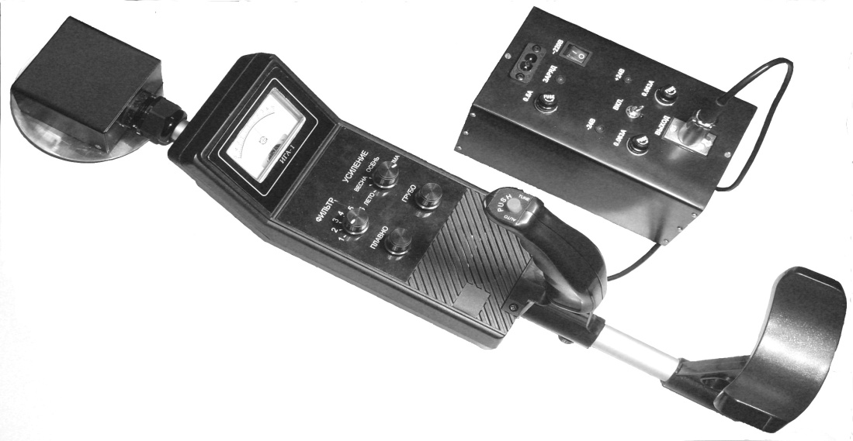
3
4

ИГА-1М

1- Блок индикатора. 2- Блок питания и зарядное
3- Антенна. устройство.
4- Кнопка обнуления.

РУКОВОДСТВО ПО ЭКСПЛУАТАЦИИ

Подготовка к работе

Перед началом работы необходимо установить органы управления в следующие положения:

Переключатель ФИЛЬТР - в положение 3.

Переключатель ЛЕТО - ЗИМА в положение, согласно времени года.

Ручки УСИЛЕНИЕ (ГРУБО, ТОЧНО) в крайнее левое положение.

На блоке питания тумблер установить в выключенное положение.

Антенны индикатора протереть ватой (салфеткой), смоченной в спирте.

Соединить кабелем (из состава индикатора) измерительный блок с блоком питания. Состыковать ручку с блоком индикатора.

Тумблер на блоке питания установить в положение ВКЛ. При этом должны загореться индикаторы + 24В, - 24В. Установить блок питания на землю. Выдержать прибор в течение 5 минут при температуре окружающего воздуха выше - 5 C и 15 минут при более низких температурах.

Взять прибор за ручку и ориентировать плоскость антенн вниз параллельно поверхности земли. Нажать кнопку обнуления. Удерживая кнопку в нажатом состоянии и плавно вращая ручку ГРУБО по часовой стрелке добиться появления незначительных колебаний стрелки индикатора около нулевого положения. Затем плавно вращать ручку ГРУБО против часовой стрелки до установления устойчивых показаний индикатора (устранения колебаний). Отпустить кнопку обнуления. Снова нажать на 3-4

секунды и отпустить кнопку обнуления. При этом стрелка индикатора должна в течение не мене 5 секунд оставаться на нулевой отметке с точностью одно маленькое деление.

Вращая ручку ТОЧНО добиться появления отклонения стрелки индикатора от нулевого положения. Нажать на 3-4 сек. кнопку обнуления. Стрелка индикатора должна оставаться на нулевой отметке не менее 5 секунд. Нажать на 3-4 секунды и отпустить

кнопку обнуления. Плавно поднести ладонь к антенне прибора (не касаясь самой антенны) на расстояние 3-10 см. При этом стрелка индикатора скачкообразно должна отклониться. В случае, если стрелка индикатора отклоняется слабо, необходимо переключатель ФИЛЬТР установить в положения 1или 2 и повторить операции пп. 1.9, 1.10.

- Методика определения границы пустот, трассы водяной жилы (Геопатогенные зоны на земельных участках).
Примечание: При работе на улице тумблер «ПОМЕЩЕНИЕ-ПОЛЕ» поставить в положение «ПОЛЕ».
При поиске границ пустот и водных жил необходимо помнить:
  - Прибор реагирует и на коммуникации проходящие в исследуемом районе, которые вносят погрешности в процесс измерения, являются помехой при обнаружении пустот и водяных жил. (Рис. 2):
    - на края трубопровода (осевой сигнал) точки 4,5;
    - на края траншеи, точки 3,6.(при условии, что плотность грунта в траншее отличается от плотности грунта вне траншеи);
    - на вторичные сигналы точки 1,2,7,8;
  - Вторичные сигналы от полиэтиленовых трубопроводов сильнее, чем осевой сигнал.
  - От металлических трубопроводов осевой сигнал сильнее вторичных.
  - Глубина залегания трубопровода равна расстоянию между линией края трубы (точки 5 или 4) и расположенной по ту же сторону линией вторичного сигнала (8 или1).
  - Поисковые работы лучше всего производить в сухую или морозную погоду, а также при равномерно увлажненном грунте. При попадании влаги на антенну прибора, ее необходимо просушить.
  - Антенна прибора должна находиться на расстоянии не менее 1 метра от земли.
  - Сезонное прохождение электромагнитного излучения Земли достигает максимума в декабре- январе месяце, минимума в июне-июле месяце. Соответственно наиболее благоприятными месяцами для работ с прибором являются декабрь-январь, наименее - июнь-июль месяцы. Перед началом поисковых работ с помощью прибора необходимо произвести выставку нуля в месте поиска в соответствии с пунктами 1.9 и 1.10. После выставки нуля, плавно перемещая измерительный датчик вдоль поверхности земли, и периодически его, обнуляя, отметить место, где индикатор скачкообразно отклоняется от нулевого положения. Затем отступить от отмеченной точки на 1-2 метра, и двигаясь по кругу от отмеченной точки, найти следующую точку, где индикатор скачкообразно отклоняется от нулевого положения. Двигаясь вдоль линии, образованной найденными точками, произвести отметку контура пустоты или трассы водяной жилы.

- Разведка пустот, определение трассы водяной жилы

  - Для поиска пустот необходимо двигаясь вдоль исследуемого участка местности ( рис.3.) и периодически обнуляя ин-
дикатор отметить точку 1, где стрелка индикатора отклоняется скачкообразно. Затем, двигаясь, как указано на рис. 3, аналогично отметить точки 2.3,4 и т.д., которые, и образуют границу контура пустоты. На рис 3 показан трубопровод, пересекающий исследуемый участок, который вносит погрешность в процесс измерения границы пустоты.
  - При разведки водяных жил, надо иметь ввиду, что они имеют ширину от 1 до 3 метров, извиваются и направление их идет под уклон местности.

4. Обследование помещений.

Примечание: При работе в помещении тумблер «ПОМЕЩЕНИЕ-ПОЛЕ» поставить в положение «ПОМЕЩЕНИЕ».
Обследование квартир и рабочих мест на предприятиях с помощью прибора ИГА -1М позволило, впервые в мировой практике, выявить взаимосвязь между размером геопатогенной сетки и состоянием здоровья человека. Было определено, что люди, проживающие, на пересечениях сеток с размером ячейки от 80 до 150 см чаще имеют отклонения здоровья и испытывают необъяснимые недомогания, а люди, чье рабочее или спальное место находится на энергетическом пятне, часто находятся в состоянии депрессии, с сопровождением галлюцинаций, болеют тяжелыми заболеваниями, включая онкологические.
Прибор позволяет определить границы естественного электромагнитного излучения в виде сетей и отдельных пятен геопатогенных зон в жилых и производственных помещениях.
Обследование проводится следующим образом.
Произвести обнуление прибора. Направить антенну вниз и плавно, перемещая измерительный датчик горизонтально, в направлении север - юг или восток - запад вдоль поверхности пола, выдерживая выбранное расстояние от пола, отметить место, где стрелка индикатора начнет отклоняться. Затем вновь произвести обнуление и двигаясь в
обратном направлении уточнить место, где стрелка индикатора начнет отклоняться. Перемещая прибор над этой точкой в пределах десяти - пятнадцати сантиметров, уточнить место где стрелка изменяет направление перемещения (колеблется вокруг нулевого положения ). Таким образом определена одна из точек линии Хартмана. Так как линии Хартмана располагаются с севера на юг и с востока на запад, то необходимо переместиться от найденной точки, примерно на полметра и произвести определение следующей точки этой линии. Аналогичным методом определить другую линию, проходящую перпендикулярно первой. Таким образом находится вся сеть Хартмана, проходящая через данную комнату. При этом надо иметь ввиду, что ширина полосы сети Хартмана около 10 см, размер ячеек сети от 80 до 300 см
Для нахождения сети Курри поиск ведут в направлении юго-запад или юго-восток, т.е. под углом 45 градусов к сети Хартмана. Надо иметь ввиду, что размер ячеек сети Курри от 6 и более метров, поэтому в небольших помещениях может быть зафиксирована только одна линия или одно пересечение этой сети.
Кроме названных сетей необходимо тщательно проверить рабочие и спальные места на наличие аномальных пятен. Границы пятен определяются аналогично определению границ сетей. Необходимо определить контур пятна, который чаще всего бывает эллипсоидной формы.

5. Работа с прибором, при поиске трубопроводов.
При выполнении поисковых работ с прибором следует помнить:
5.1. Прибор реагирует (Рис. 2):
5.1.1. на края трубопровода (осевой сигнал) точки 4,5;
5.1.2. на края траншеи, точки 3,6.(при условии, что плотность
грунта в траншее отличается от плотности грунта
вне траншеи.)
5.1.3. на вторичные сигналы точки 1,2,7,8.
5.2. Вторичные сигналы от полиэтиленовых трубопроводов сильнее, чем осевой сигнал.
  - От металлических трубопроводов осевой сигнал сильнее вторичных.
  - Глубина залегания трубопровода равна расстоянию между линией края трубы (точки 5 или 4) и расположенной по ту же сторону линией вторичного сигнала (8 или1). Поисковые работы лучше всего производить в сухую или морозную погоду, а также при равномерно увлажненном грунте. При попадании влаги на антенну прибора, ее необходимо просушить.
  - Антенна прибора должна находиться на расстоянии не менее 1 метра от земли.
  - Сезонное прохождение электромагнитного излучения Земли достигает максимума в декабре- январе месяце, минимума в июне-июле месяце. Соответственно наиболее благоприятными месяцами для работ с прибором являются декабрь-январь, наименее - июнь-июль месяцы. Перед началом поисковых работ с помощью прибора необходимо произвести выставку нуля в месте поиска в соответствии с пунктами 1.9 и 1.10. После выставки нуля, плавно перемещая измерительный датчик вдоль поверхности земли, и периодически его обнуляя, отметить место, где индикатор скачкообразно отклоняется от нулевого положения. Затем отступить от отмеченной точки на 1-2 метра, и двигаясь по кругу от отмеченной точки, найти следующую точку, где индикатор скачкообразно отклоняется от нулевого положения. Двигаясь вдоль линии, образованной найденными точками, произвести отметку трассы.

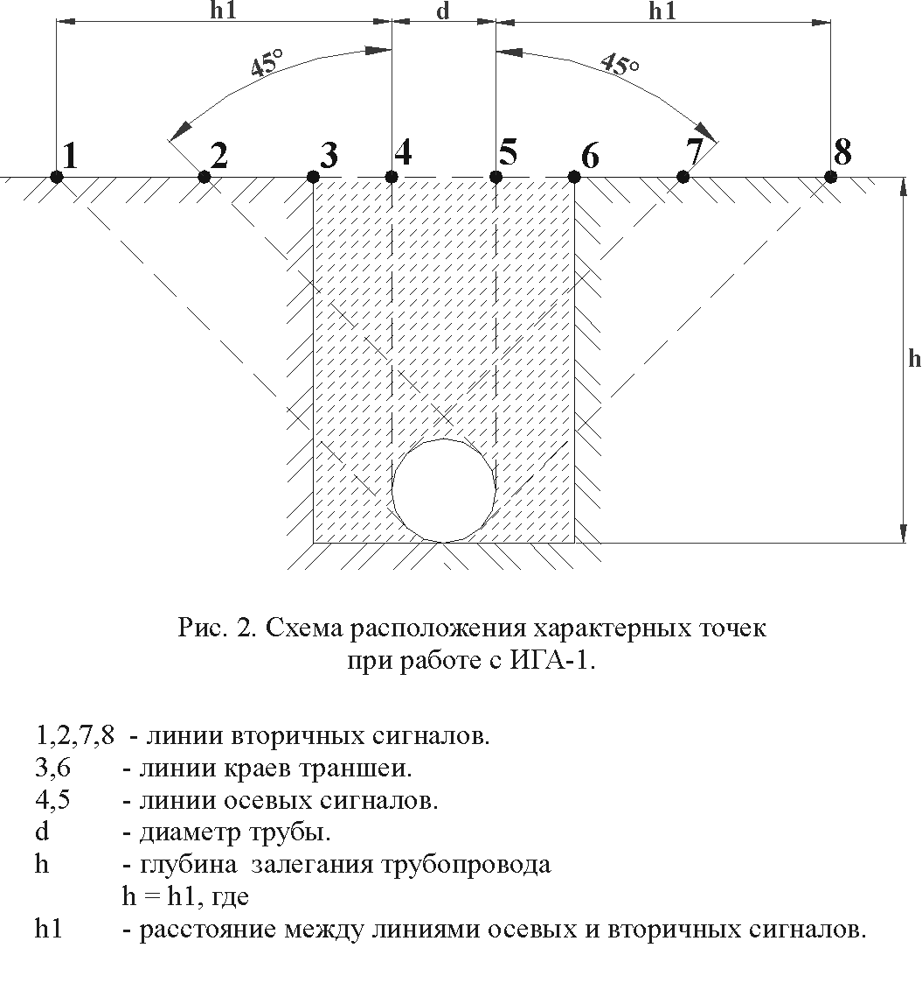

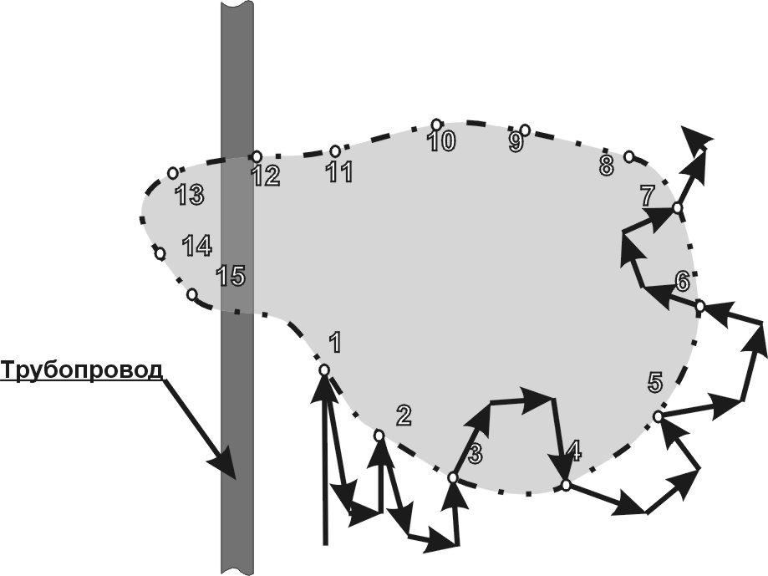

Рис.3. Схема движения при определении контура пустоты, явля- ющейся мощной геопатогенной зоной.

6. Регламентные работы

Периодически, через 25 часов эксплуатации протирать салфеткой, смоченной спиртом, антенну и изолятор измерительного датчика. При работе в запыленных условиях чистку антенны и изолятора проводить каждый раз после работы, после чего просушить измерительный датчик при температуре плюс 20°С в течение 30 мин.

7.Зарядка аккумуляторов.

Зарядку аккумуляторов необходимо производить при погашении светодиодов «-24В» и «+24В».
Зарядное устройство расположено в одном корпусе с блоком питания прибора.
Перед зарядкой аккумуляторов прибор должен быть выключен, разьем прибора отстыкован.С помощью сетевого шнура подключить зарядное устройство к сети 220 В. Включить тумблер «ВКЛ.» 220В.
Загорается светодиод «ЗАРЯД». При достижении номинальной емкости аккумуляторов светодиод гаснет.

Адрес изготовителя.

450022, Республика Башкортостан, г. Уфа,
ул. Менделеева, дом 134, литера Б
ООО ВТФ «ПРЭЛСИ ИМПЭКС»
Тел: (347) 256-61-41, 256-61-49
Факс: (347) 256-55-39
E-mail: prelcic@gmail.com

